○○のホームページから無料でセミナーがご覧いただけます

○○のＷＥＢセミナーを利用して経営に役立てよう

お問い合せ　○○○まで　**ＴＥＬ：00-0000-0000**

http://

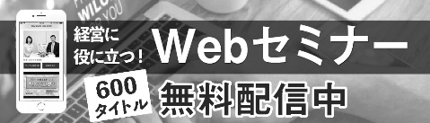

○○のホームページから

← こちらのバナーをクリック！

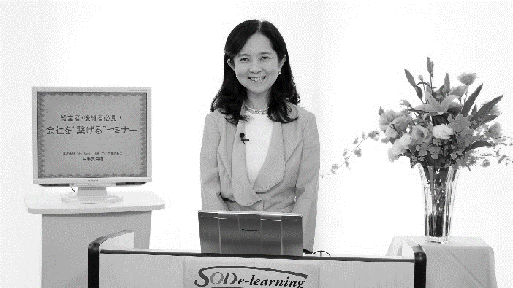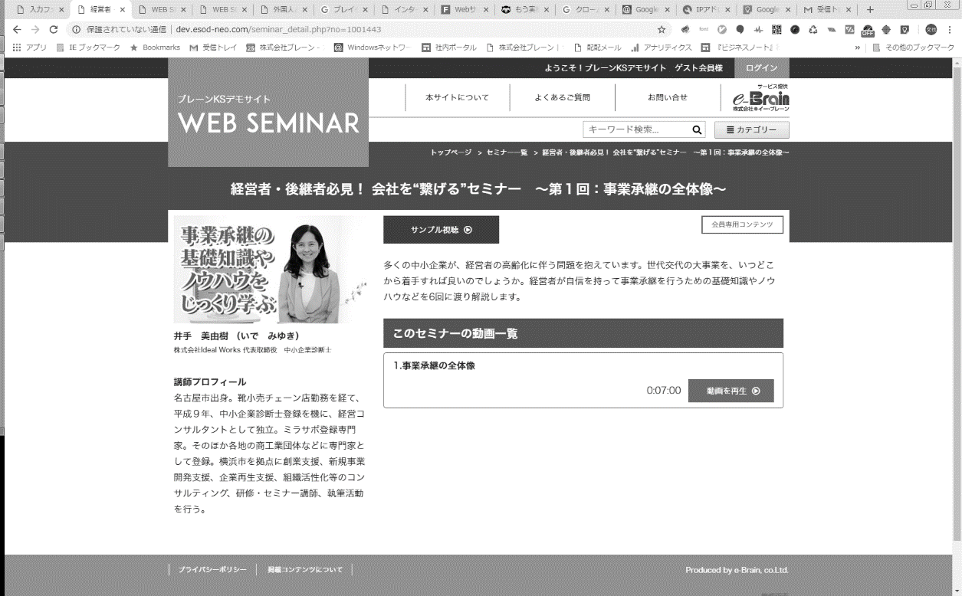

**インボイス制度と**

**電子帳簿保存法改正について**

ロシアがウクライナへの侵攻を開始してから1年が経過しました。国際政治学者で旧ソ連・ロシアの地域情勢を専門とする慶應義塾大学の廣瀬教授に、侵攻の背景や意図、今後想定される国際的な影響についてお話しいただきます。（公開期限：2023年4月30日）

**講 師**

慶應義塾大学総合政策学部　教授

廣瀬　陽子

**講 師**

税理士

大岡　百合子

|  |  |  |  |  |  |  |  |
| --- | --- | --- | --- | --- | --- | --- | --- |
|  | セミナー名 | 講師名 | 時間 |  | セミナー名 | 講師名 | 時間 |
| 一般経営 | 「融資関連支援策」の活用 | 川居 宗則 | 47分 | 研修・人材育成 | ビジネスマナー基礎講座 | 樋口 智香子 | 80分 |
| 社労士が100年企業研究から語る  事業承継 | 八木 香苗 | 31分 | 経営者・管理者が  成果を出すための12の原理原則（４） | 片貝 竜也 | 7分 |
| 「危機管理と事業承継の  最強モデル」徳川家康に学ぶ | 岡田 晃 | 58分 | 芸能マネージャーが語る  ハラスメント対策 | 川瀬 弘世 | 36分 |
| 労務 | 会社を護れ！  様々な労働問題にズバリお答えします【3. ハラスメント・労災について】 | 米澤 章吾 | 11分 | 健康  ライフスタイル | 元大手高級有料老人ホーム  施設長が教える！  介護で仕事を辞めない働き方 | 岩見 俊哉 | 70分 |
| 税務  財務・経理 | 経理の基本と実務セミナー | 石川 和男 | 92分 | 政治経済 | SDGs 入門講座  ～親子でできる・家庭でできるSDGs ～ | 福田 多美子 | 45分 |
| インボイス制度の概要と  実務対応  電子帳簿保存法の改正ポイント | 塩野 貴之 | 104分 | 地方創生に向けたSDGs 推進 | 影山 貴大 | 54分 |

会員は専用ＩＤとパスワードを入れてログインする事により６００全てのコンテンツが視聴可能となります。

令和５年10月から導入される適格請求書等保存方式（インボイス制度）。一定事項が記載された請求書の保存が、消費税の仕入税額控除を受ける必要条件のひとつになります。本講座では電子帳簿保存法のポイントとインボイス制度への対応について解説します。

※掲載講師やタイトルは変更になる場合がございます

おすすめコンテンツ

※　ご視聴に必要なＩＤとパスワードになります

|  |  |
| --- | --- |
| **IDとパスワードは** | **ID：○○○　　パスワード：○○○** |

おすすめコンテンツ

**ウクライナ危機**

**その背景と国際的影響**



ＮＥＷ

ＮＥＷ

ＮＥＷ

ＮＥＷ